Interface de usuário Visualizar Agenda (Instrutor)

Leiaute sugerido
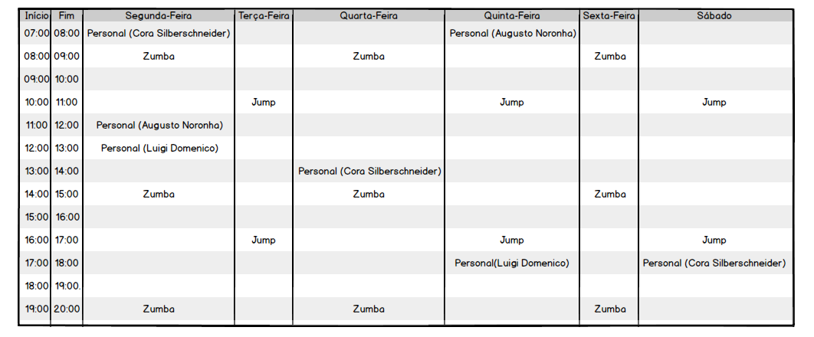

Relacionamentos com outras interfaces

Campos
Número | Nome | Descrição | Valores válidos | Formato | Tipo | Restrições

Comandos
Número | Nome | Ação | Restrições

